PREDELAVA ŠKATLE V TERARIJ PRIMEREN ZA GOJENJE MOKARJEV IN VSA NAVODILA KAKO USPETI DO POPOLNEGA RAZMNOŽEVANA MOKARJEV
Članek sem naredil za vse uporabnike foruma in za vse tiste, kateri bi radi sami gojili mokarje doma. Članek je opisan s slikovnim materialom.
VSEBINA ČLANKA:
- Predelava škatle v terarij za gojenje mokarjev
- Vsa potrebna hrana, ki jo damo kot osnovno sredstvo za gojenje mokarjev
- Nasveti do sklenitve kroga razmnoževanja mokarjev

1. PREDELAVA ŠKATLE V TERARIJ ZA GOJENJE MOKARJEV
V trgovini OBI sem kupil plastično škatlo s pokrovom, stala me je 3.290 tolarjev. Škatlo lahko kupite tudi v drugih dobro založenih podobnih trgovinah kot so Merkur, Bauhaus, Mojdom…
IGLED ŠKATLE:
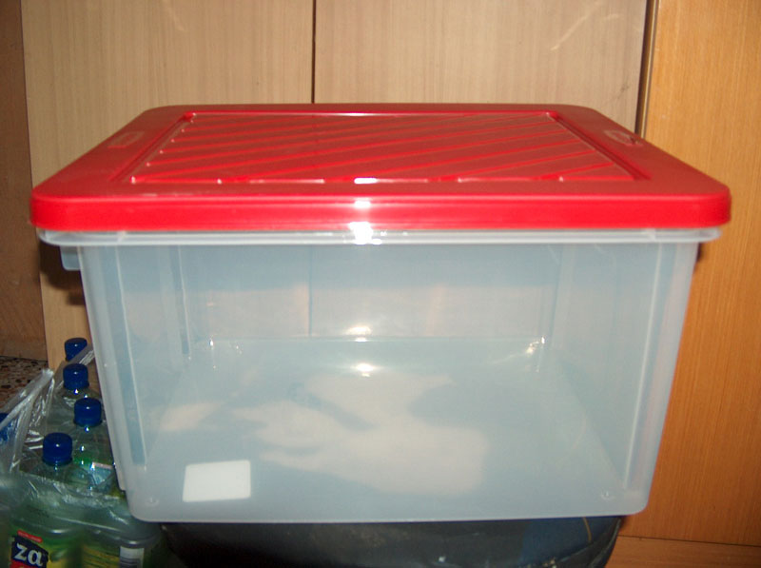
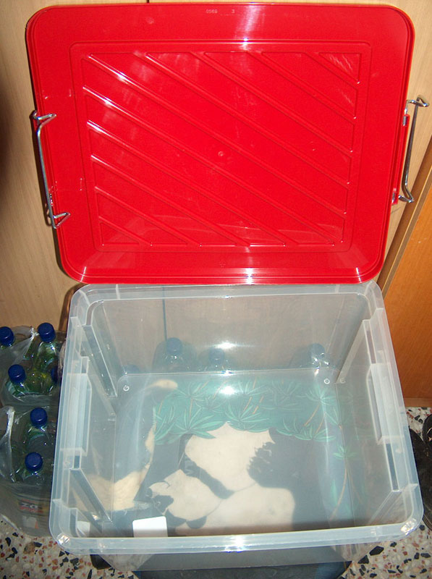

PREDELAVA POKROVA ŠKATLE:
Najprej pripravimo vso potrebno orodje za izrez vrhnjega dela pokrova. Potrebujemo vrtalnik v katerem naj bo sveder vsaj številka 10. Poleg tega potrebujemo vbodno žago, s katero bomo kasneje ozrezali vrhnji del pokrova.
Najprej z vrtalnikom izrežemo luknje na 4 robovih pokrova:
Vrtalnik (bor mašina):
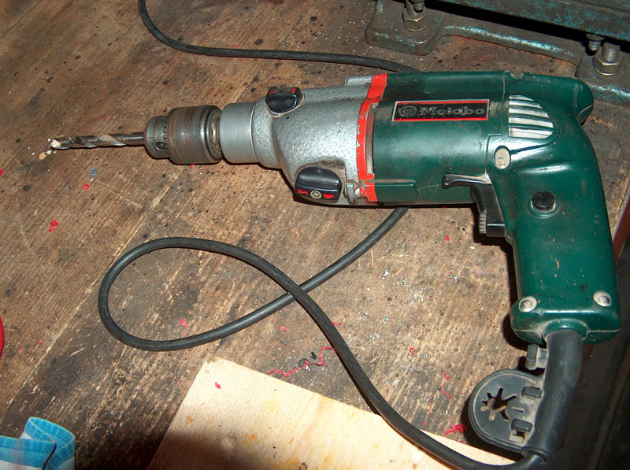
Izvrtane luknje na pokrovu:
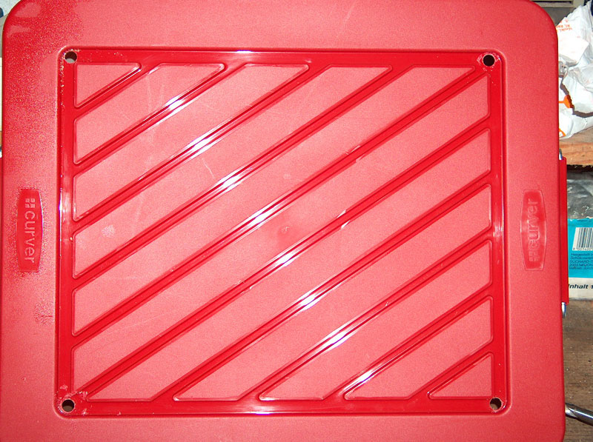
Potem z vbodno žago izrežemo pokrov, režemo od luknje do luknje:
Vbodna žaga:
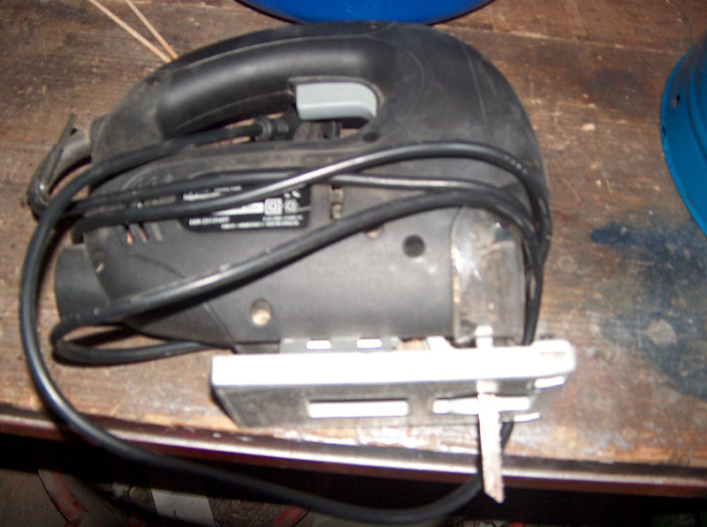

Ostaneta nam izrezan pokrov in odrezana plošča pokrova (to ploščo zavržemo, ker jo ne bomo več potrebovali). Izrezan pokrov malo pobrusimo z brus papirjem na robovih katere smo obrezali z žago (ni potrebno), ker bomo kasneje na notranjo stran prilepili mrežo.
Izrezan pokrov in ostanek:
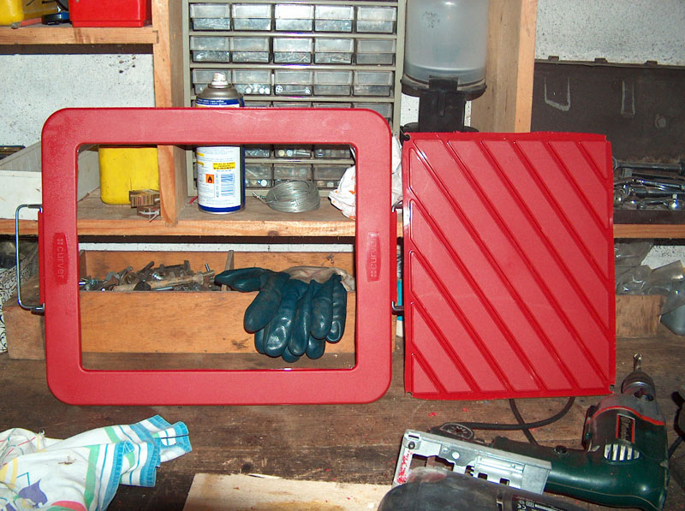
Za obdelavo vzamemo samo izrezan pokrov in pripravimo:
- Sekundo lepilo ali silikon ali pištolo za vroče lepljenje (silikonska pištola)
- Mrežo (kupil sem mrežo proti komarjem)
- Olfa nož ali škarje
MREŽA:
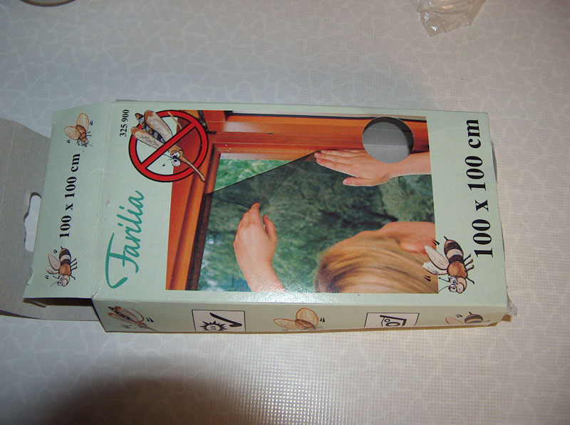
PIŠTOLA ZA VROČE LEPLJENJE:
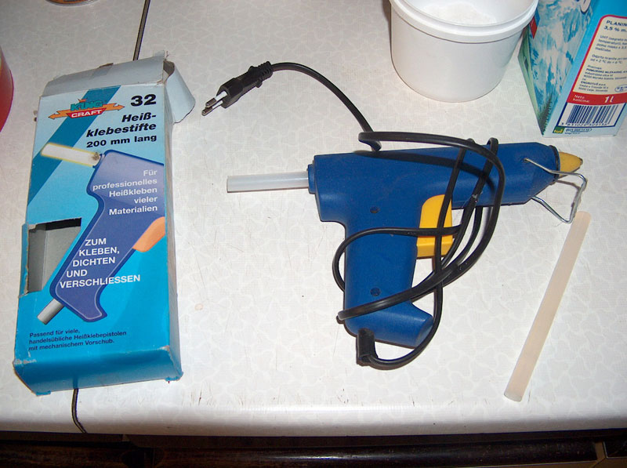
Na mizo postavimo pokrov in ga obrnemo na hrbtno stran, tako da imamo v ospredju zadnjo stran pokrova, med tem čason se je ogrela lepilna pištola, s katero bomo prilepili mrežo na notranjo stran pokrova. Če boste lepili s silikonom, potem boste morali počakati vsaj nekaj urc da se bo silikon strdil.
Pokrov obrnemo na hrbtno stran:
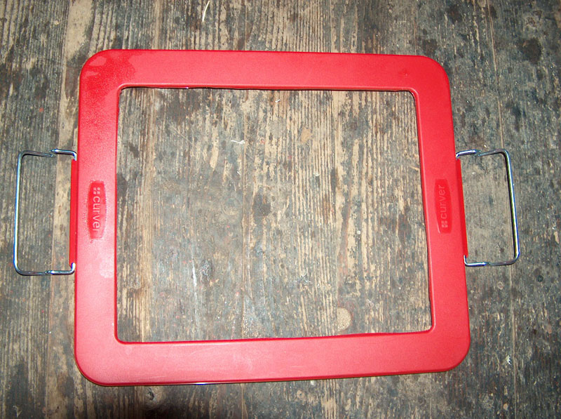
Na rob pokrova postavimo mrežo in jo obrežemo, tako da paše v sredino pokrova:
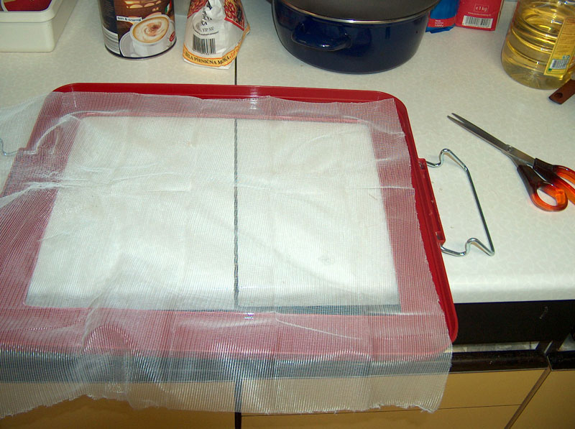
Izrezana mreža:
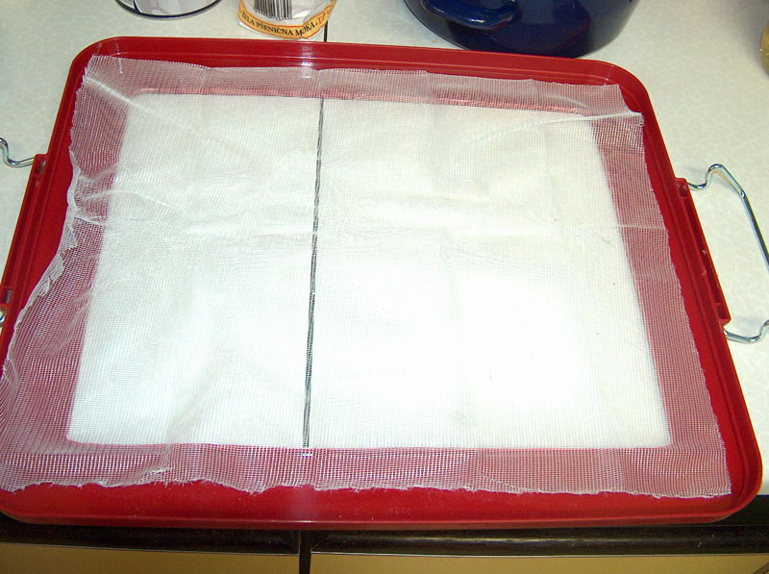
Pričnemo z lepljenjem, od roba proti robu:
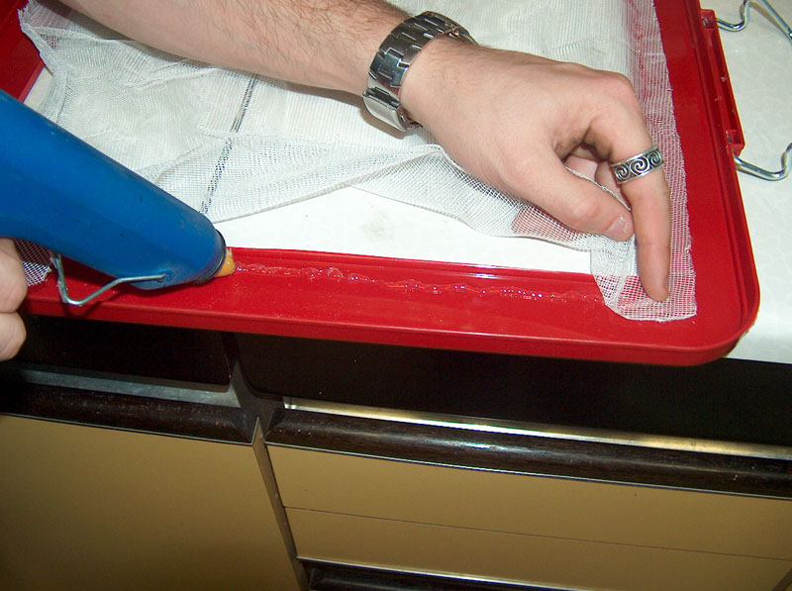
V škatli, ne pokrovu, imamo tudi 2 luknji ki so namenjene nosenju škatle, zato moramo na notranji strani škatle tudi te dve luknje polepiti z mrežo.
Luknja, na škatli:
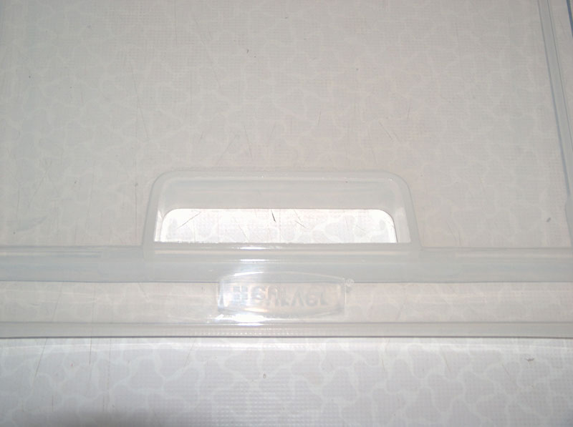
Zalepljena luknja na škatli, prav tako jo zalepimo s pištolo in obrežemo višek mreže:
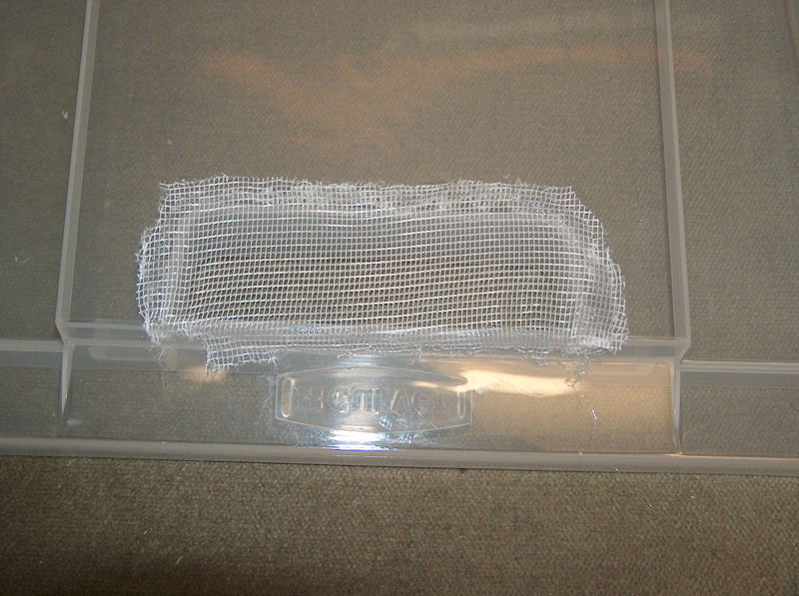
Ko smo zalepili mrežo na notranjo stran pokrova in ko smo zalepili obe lunkji v škatli (na nekaterih škatlah jih je lahko več), smo z izdelavo škatle končali.
Ostane nam končni, predelan izdelek:
Predelana škatla:
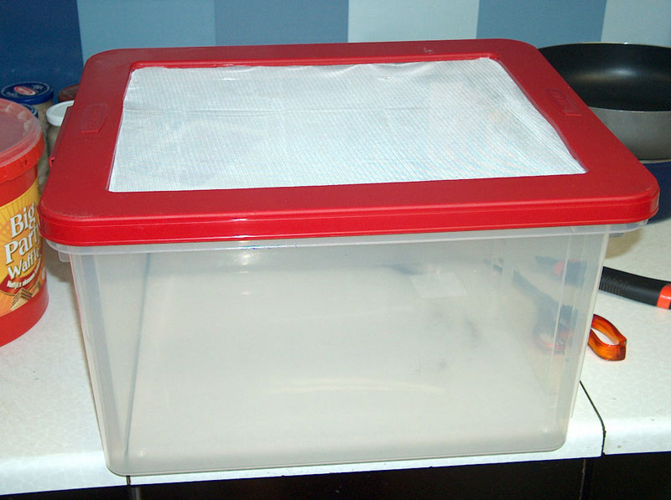

STROŠKI:
- Škatla = 3290 tolarjev
- Mreža = 1100 tolarjev
ČAS:
- Za izdelavo škatle sem potreboval približno eno urico časa, je pa seveda odvisno od velikosti škatle in opreme ki jo imate doma

2. VSA POTREBNA HRANA, KI JO DAMO KOT OSNOVNO SREDSTVO ZA GOJENJE MOKARJEV
Kupil sem naslednje stvari:
- Otrobi (25kg) kupil sem jih v trgovini Korotan, lahko pa se jih dobi tudi v mlinu
- Kosmiči
- Moka
- Mleta pšenica
- Posušen kruh
Ostale stvari, ki jim jih lahko ponudimo (če se nam v stanovanju naberejo določene stvari, ki jih zavržemo, jih lahko uporabnimo za mokarje):
- Kornflakes
- Čokolino
- Piškoti (brez marmelade ali drugih nadevov)
- Prepečenec
- Olupki pomaranč, mandarin, klementin (posušeni)
- Zmleti orehi, lešniki, manjdli
- Rožiči (lahko so zmleti ali pa ne)
- Drobtine
- Stara moka
- Smokiji, čips (redko, zelo majhne količine)

Slike nekatere hrane:
Posušeni olupki mandarin:
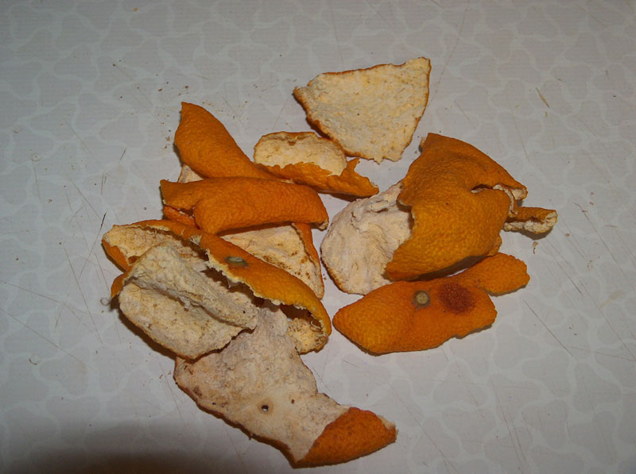
Kornflakes:
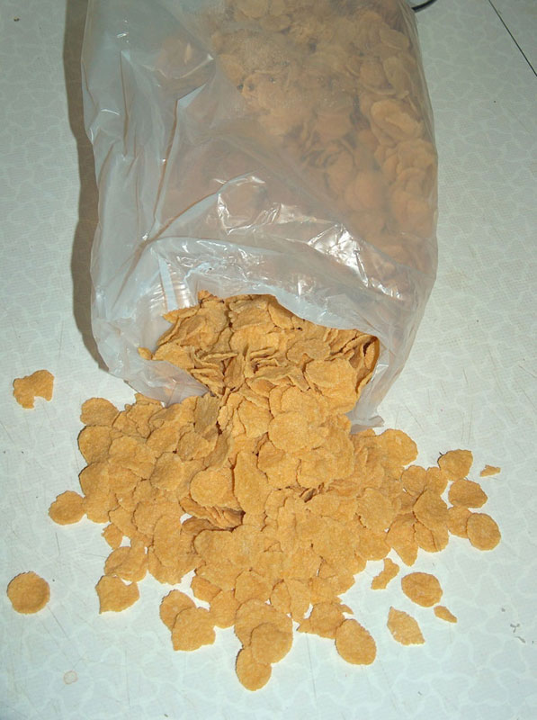
Zmleti ješprenj:
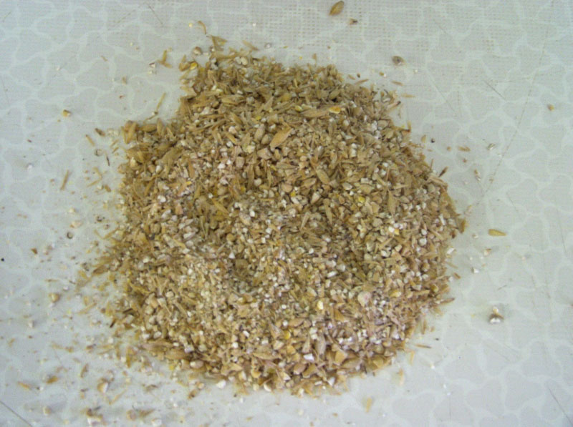
Zmleta pšenica:
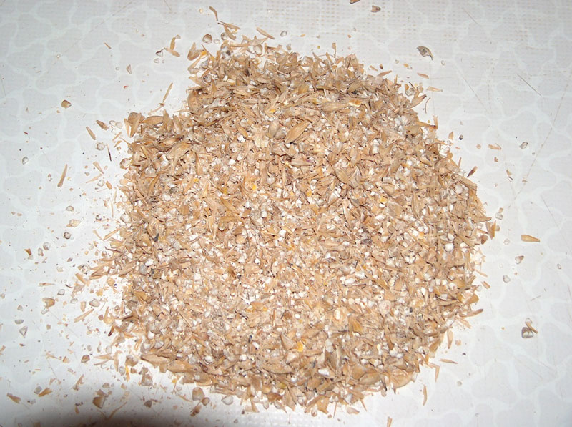
Ovseni kosmiči:
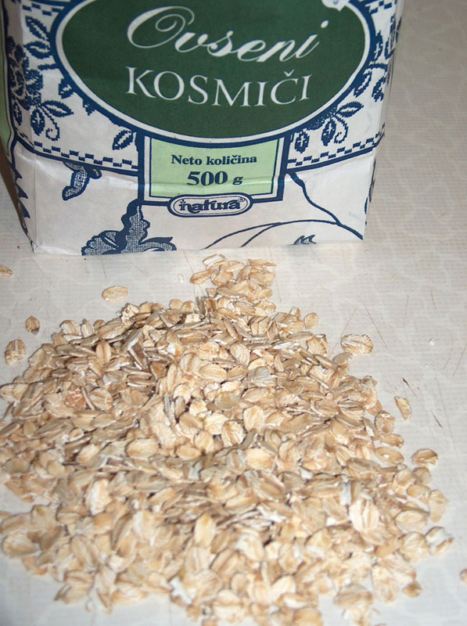
Star kruh (posušen):
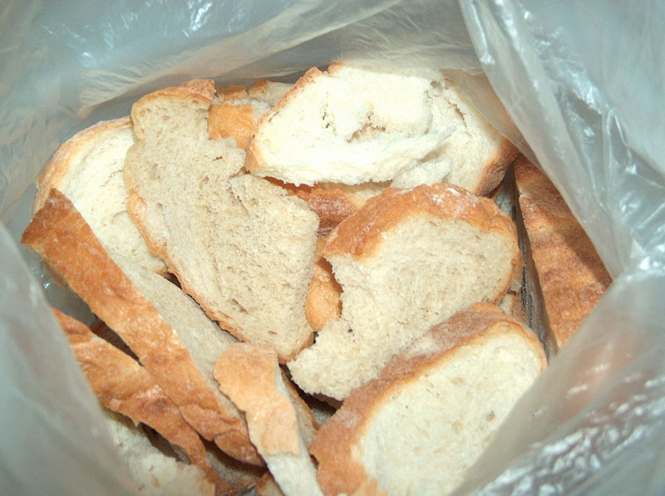

PRIPRAVA ŠKATLE S SESTAVINAMI:
V škatlo stresemo naslednje sestavine:
- Otrobi (veliko)
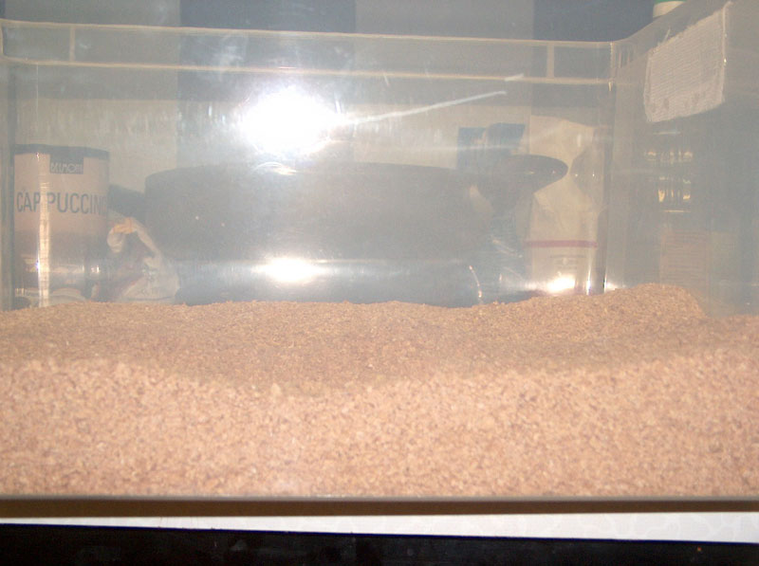

- Ovseni kosmiči (povrh 2 zavojčka)
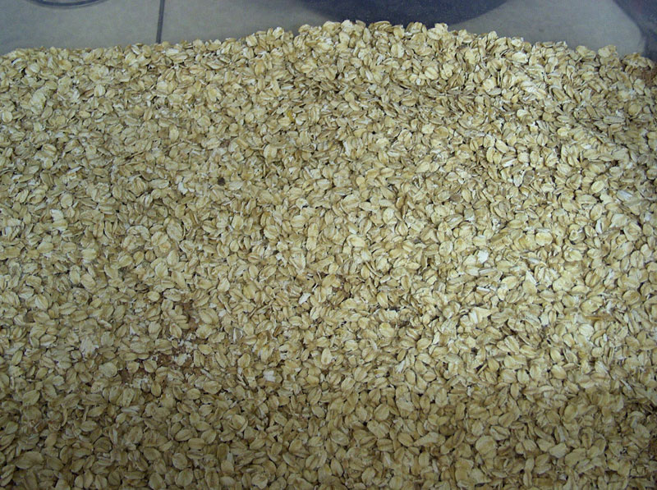
- Moko (1kg)
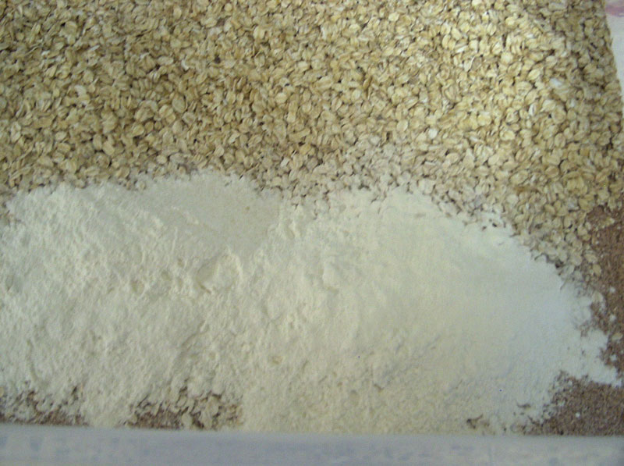
- Vse skupaj premešamo in imamo osnovo za gojenje mokarjev. Na vrhu nalomimo še posušen kruh.
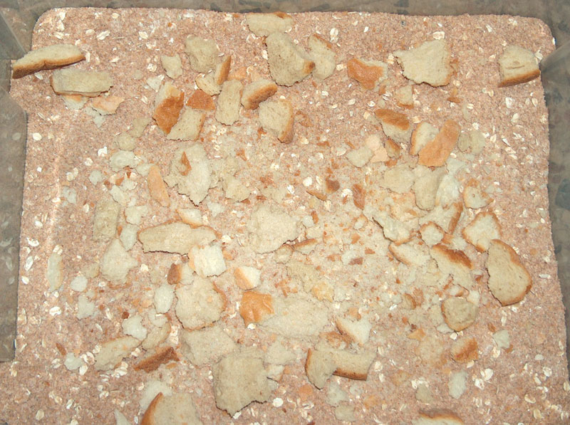
Potem potrebujemo približno 1000 mokarjev, katere posujemo v pripravljeno osnovo in proces razmnoževanja se je začel.
Nova škatla z mokarji, kot vidite so poleg mokarjev in osnove še naslednje sestavine, olupki mandarin, kornflakes, odlomljen rožič.
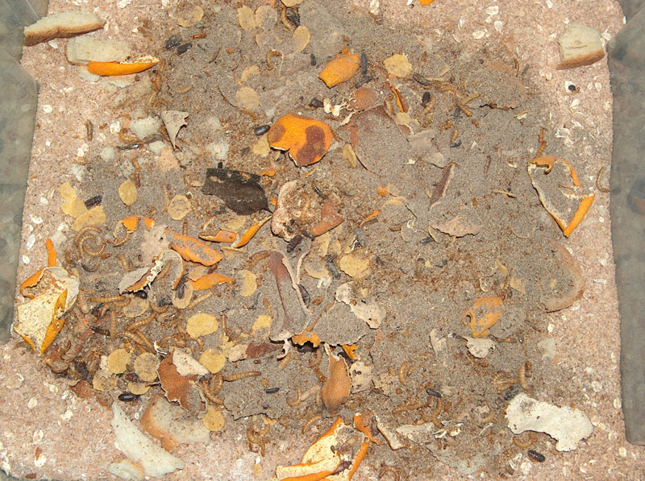
Novo škatlo z mokarji postavimo nekam kjer je toplo in temperatura ne pade pod 10°C, ter ne prerase 50°C. Najboljše je, če jo postavimo nad radiator ali v kurilnico, kjer je vedno toplo. Na vsake toliko časa, ko se mokarji razmnožujejo dodamo nove olupke in drugo hrano, ki je našteta zgoraj.
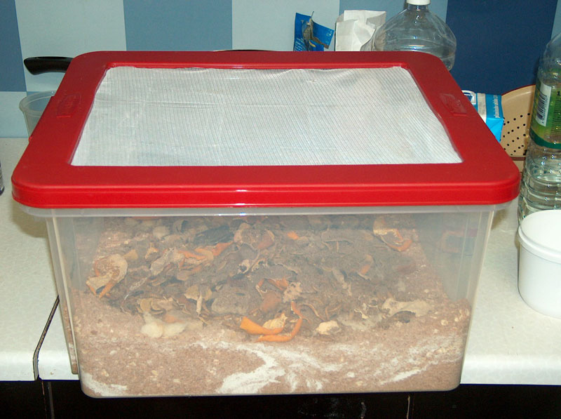

CENE:
- 25kg kosmičev = 730 sit
- 1kg ovsenih otrobov = 250 sit
- 1kg moke = 150sit
Ostale stavri sem dobil na kmetiji pri sosedih (zmleta pšenica, star kruh, zmleta koruza…)

Slike in besedilo so last avtorja: Tine Papler
Članek je namenjen izključno spletni strani: www.exotic-animals.org

